
-Institución: Colegio Santa Rosa de Lima
Espacio Curricular: Geografía
Docente: Escudero Graciela
Curso: 5° “Año”Lema 2022: "Desde la Revolución de la ternura construimos nuestra nueva casa”
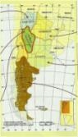
Unidad: N°3- Práctico Evaluativo de Geografía
Tema: “Regiones Económicas Argentinas:”Región de Cuyo” Alumnos: Emilia Girini

Actividades

Lee el texto y realice las siguientes consignas: (pag.224 a 237) +

- Localice y delimite en el mapa de la República Argentina a la región.
La REGION DE CUYO está comprendida por las provincias de: La Rioja, Mendoza, San Luis y San juan.
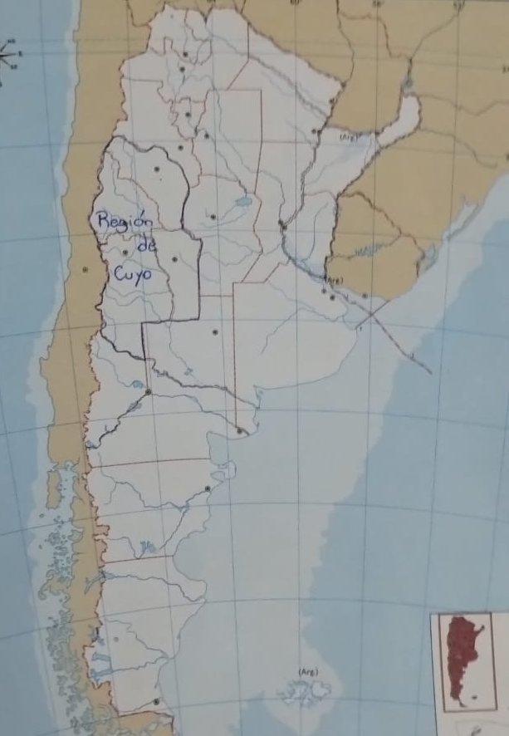

- a)-Mencione y localice en el mapa anexado los ambientes físicos que la conforman la región.

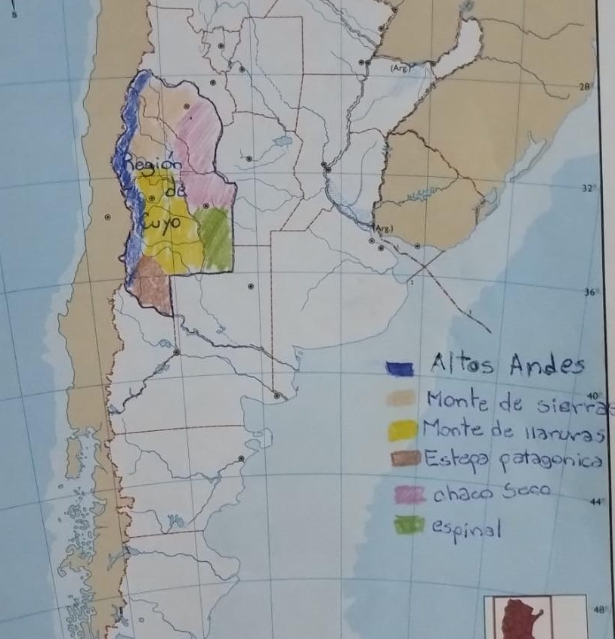

b)- Mencione además tipo de clima, presencia de hidrografía y relieve predominante en la zona.
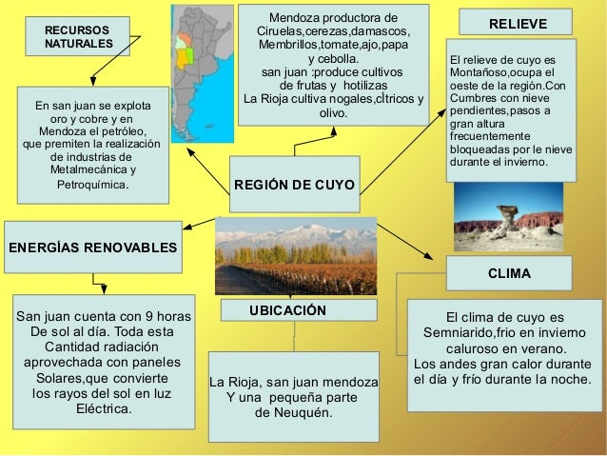
- La sociedad de la Región de Cuyo se encuentra expuesta a diversos desastres naturales:
    - Nombre los desastres naturales que presenta la región.
Los desastres Naturales que presenta la región de Cuyo son los siguientes: Heladas, Incendios en campos, Vientos fuertes en San juan (EL Zonda), Sismos, terremotos
    - Observe el mapa “Zonificación Sísmica de la República Argentina” y ayudado con la lectura del texto diga: ¿Con qué fenómeno o desastre se relaciona? ¿Por qué la región se encuentra expuesta a este fenómeno? Se relaciona con los terremotos ya que la región se encuentra expuesta a sismos y se producen por el contacto de la Placa de Nazca con la Placa Sudamericana y se dan con mayor frecuencia en las provincias ubicadas al oeste de la Argentina: Mendoza, San Juan, Catamarca, La Rioja, Salta y Jujuy, pero ninguna parte del país está exenta de este fenómeno.
    - Analice el cuadro que le brinda el texto, de él extraiga conclusiones sobre los principales movimientos sísmicos, dónde y de qué manera afectaron y afectan a la sociedad.

La región de cuyo se encuentra en el área sísmica más activa de nuestro país, como consecuencia del desplazamiento de las placas de la corteza terrestre la plaza nazca cubierta por las aguas del océano Pacífico, se hunde debajo de la placa sudamericana alrededor de 10 cm por año, este empuje repercute en la precordillera de La Rioja San Juan y Mendoza y origina movimientos sísmicos de variable intensidad. según el instituto nacional de prevención sísmica la ciudad de Mendoza y sus alrededores son el núcleo urbano argentino más expuesto al riesgo sísmico la organización del territorio, y el uso del suelo este en esta región se relacionan con la disponibilidad de agua por esta causa las principales ciudades se sitúan en la zona llana en contacto con el área montañosa, esto se debe a que es el lugar donde los ríos abandonan su curso de montaña y entran en el llano y es más fácil captar sus aguas y derivar las por canales hacia las fincas agrícolas, pero lamentablemente esta ubicación coincide con una línea de falla sísmica muy activa donde ya se registraron numerosos terremotos de distinta intensidad, por esta causa la ubicación de las ciudades y de los embalses para riego y de la producción de energía son riesgosos y sus construcciones se realizan sismo resistente es decir con las normas antisísmicas para mayor seguridad.

    - Analice y explique el siguiente esquema del viento zonda.
Este viento nace en el anticiclón del océano Pacífico, por lo que inicia siendo un viento frío y húmedo. Luego, choca con la Cordillera de los Andes y entra en la zona de mayores alturas, chocando con estas y generando lluvias orográficas y nevadas en la cima de la cordillera. Ingresa al territorio argentino (provincias de Mendoza, San Juan, Catamarca, Salta y La Rioja) en forma seca y baja la cordillera, aumentando su temperatura por compresión de hasta 40 °C.
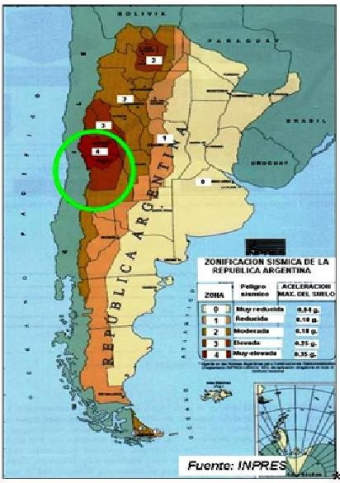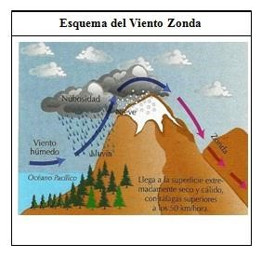

Zonificación Sísmica de la República Argentina.

Docente a cargo: Graciela Escudero -Práctico Región de Cuyo- Página 1

- a)- ¿Dónde se concentra la mayor cantidad de población de la Región? ¿Por qué?
La población de Cuyo se concentra principalmente en los valles de Mendoza y San Juan, alrededor de sus capitales, aunque en el último período San Luis registró un importante aumento poblacional, debido en su mayoría a inmigración interna de la región y de otras provincias aledañas.
b)- Complete el siguiente cuadro de “circulación y transporte de la Región de Cuyo”.

Nuevas Vías de Comunicación | Establecen Conexión con…
- La ruta 7  - La ruta 40  - Túnel Cristo Redentor  - Pircas negras  - Agua negra  - Maule | - El este y el oeste  - El norte y el sur (y conecta el gran San Juan con el gran Mendoza, y además a esta región con la del noreste y la Patagonia)  - Establece conexión con chile  - Desde La Rioja hasta chile  - San Juan a chile  - Desde Mendoza a chile

- a)- Realice un esquema que exprese la: “Estructura Productiva de Cuyo”, para ello tenga en cuenta: - Áreas donde se desarrolla. -Actividad económica.
  - Principales características. (Importancia para la Región).

ESTRUCTURA PRODUCTIVA DE CUYO
Agricultura y Agroindustria: son las principales actividades económicas en los oasis. La agricultura se basa en el cultivo de La vid y las hortalizas, principalmente el ajo, la papa, y el tomate. la provincia de Mendoza es la primera productora de ajo en el país, parte del mismo se exporta Francia el Brasil y los Estados Unidos

Frutales: se destacan las producciones de durazno, pera, manzana y ciruela destinadas principalmente al procesamiento industrial. La provincia de Mendoza ocupa uno de los primeros lugares en la Argentina como productora de fruta de carozo y en la de San Juan también son muy importantes las producciones de almendras y nueces. La producción de aceitunas se destina a la preparación en conserva y para obtención de aceite de oliva.

Ganadería: no encuentra las condiciones óptimas para su desarrollo, porque el clima árido impide la formación de pasturas naturales aptas. Por esta causa la capacidad ganadera es muy baja ya que se necesitan alrededor de 50 hectáreas por vacuno. en las cercanías de los centros urbanos, en pequeñas superficies sembradas como con forrajeras, se crían vacunos lecheros para la producción láctea necesaria para abastecer el consumo diario de las ciudades.

Recursos minerales: son importantes en esta región, destacándose la exportación del petróleo y el gas natural en Mendoza, los petróleos crudos se procesan en la destilería de Luján de cuyo dónde se obtienen especialmente gasoil y nafta, comunes y especiales. También el gas propano abastece la industria petroquímica que fabrica polipropileno para el mercado interno y la exportación. También se exportan petróleo crudo y gas.

Actividad industrial: se desarrolló por la disponibilidad de materia prima como mano de obra calificada como energía y capitales que permitieron la radicación de industrias. En esta región se destaca la agroindustria por la producción de alimentos y bebidas como bodegas y fábricas de conservas de tomates, arvejas y choclo entre otras; de jugos, dulces con aceite de oliva, secaderos de frutas y una amplia gama de deshidratados que se exportan

Actividad turística: se desarrolla todo el año y ofrece múltiples propuestas coma como el turismo de aventura para disfrutar de la naturaleza como a los baños termales, la práctica de los deportes invernales, entre muchas otras acciones. Además, dispone de la infraestructura que el turismo nacional e internacional demanda.

b)- Localice en el mapa por lo menos un área donde se desarrolla cada actividad económica. (anexo)
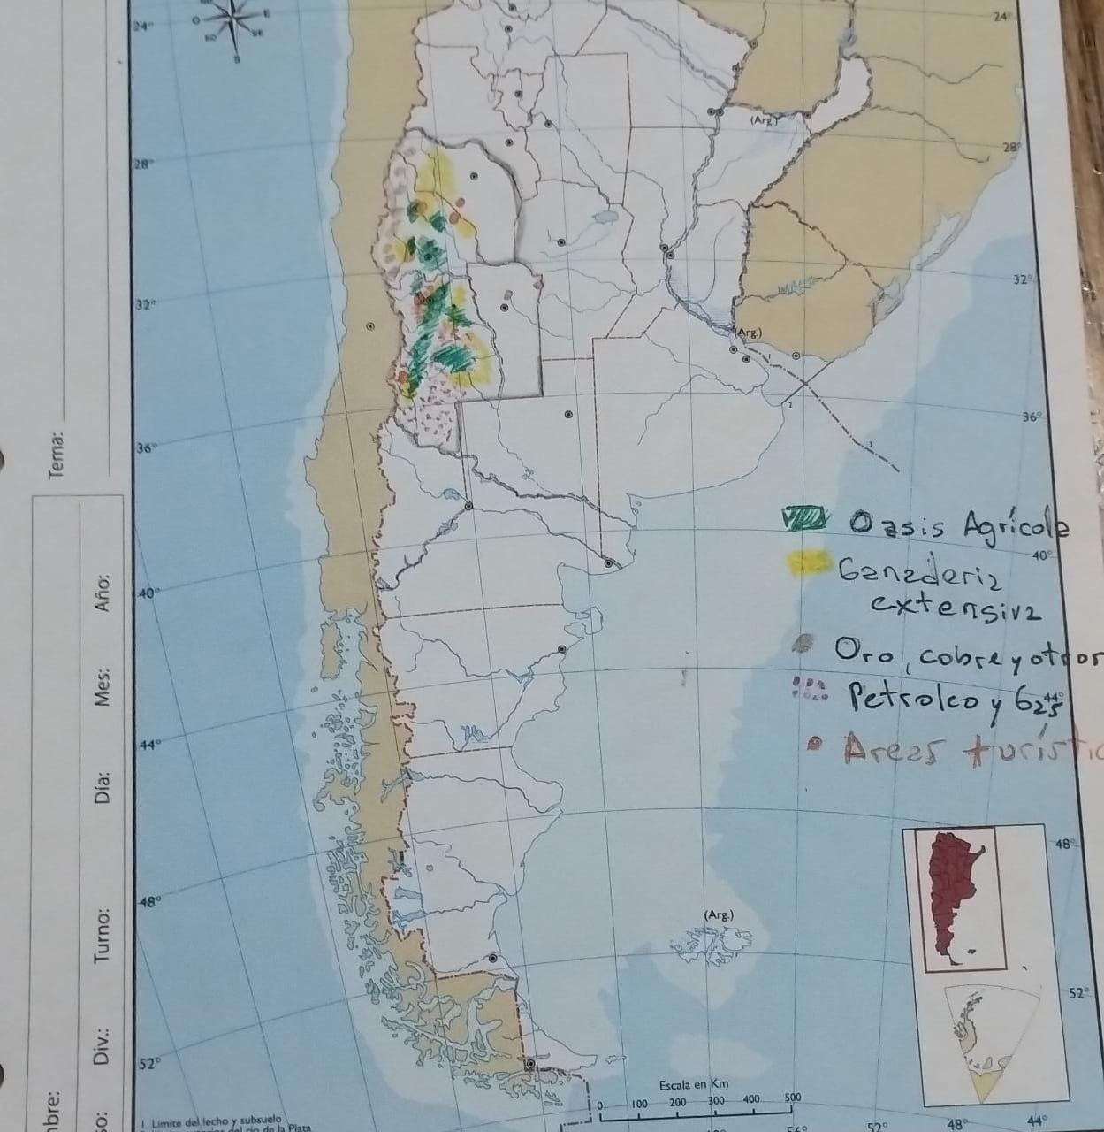

6- Explique a través de una sinopsis como está conformado el complejo vitivinícola, tenga en cuenta:
  - Las diferentes variedades de uva según la provincia productora - Sistemas de cultivos.
  - La etapa de elaboración y comercialización.

Las partes de la cadena vitivinícola son:
- la producción de la uva
- La elaboración del vino
- El fraccionamiento
- La distribución y la comercialización
La producción de la uva: la etapa de la producción de la uva es muy importante, los bodegueros dicen que el buen vino nace en el viñedo, porque el proceso comienza en el surco y termina cuando sale el vino de la bodega. La vid necesita riego controlado y constante cómo apoda como fumigación para evitar las plagas y otras tareas más que culminan cada marzo con la cosecha denominada vendimia en esta última participan trabajadores de otras provincias y países vecinos este acontecimiento se festeja el Mendoza con la fiesta nacional de la vendimia.
Los vinos finos fraccionan en el lugar de origen o sea en la misma bodega, para un mayor control de la genuidad. en cambio, los vinos comunes pueden ser trasladados en camiones cisternas o vagones tanque y ser envasados en las principales ciudades del país para su distribución. Más del 90% de los finos exportados pertenecen a la provincia de Mendoza y sus principales destinos son los Estados Unidos Reino Unido y el Brasil. Al Argentina tiene una larga tradición como productora de vinos de alta calidad, pero aún no ocupa un lugar importante en el comercio mundial porque su mayor parte estaba destinada al mercado interno.

7- Teniendo en cuenta las vías de comunicación: pasos fronterizos y la concreción de la ruta nacional 150 como eje de conexión entre Chile – Argentina- Brasil.
-¿Qué actividad económica cree usted que se beneficiará? ¿Por qué?
La actividad económica que se beneficiara es la que produzca bienes de exportación, como la minería, la agroindustria y la industria. También puede beneficiar la actividad comercial de las ciudades de paso de la ruta 150 y el turismo desde Chile.

Docente a cargo: Graciela Escudero -Práctico Región de Cuyo- Página 2

